Ust-Luga, il parcheggio della flotta ombra russa
Un'analisi satellitare e un incrocio di dati AIS pubblici restituiscono un'immagine più sfumata — ma non meno inquietante — della coda di petroliere raccontata dalla stampa internazionale.
Piero Boccardo · 5 ottobre 2026
Alle porte del Golfo di Finlandia, a poche decine di chilometri dal terminal petrolifero russo di Ust-Luga, un pugno di immagini satellitari e qualche schermata di tracciamento navale raccontano una storia che i titoli sulla “coda monstre” della flotta ombra russa non colgono fino in fondo: non tanto un'emergenza improvvisa, quanto un ingorgo ormai strutturale, fatto di navi che restano ferme per settimane, bandiere che cambiano, e un'opacità che si può in parte verificare con strumenti pubblici.
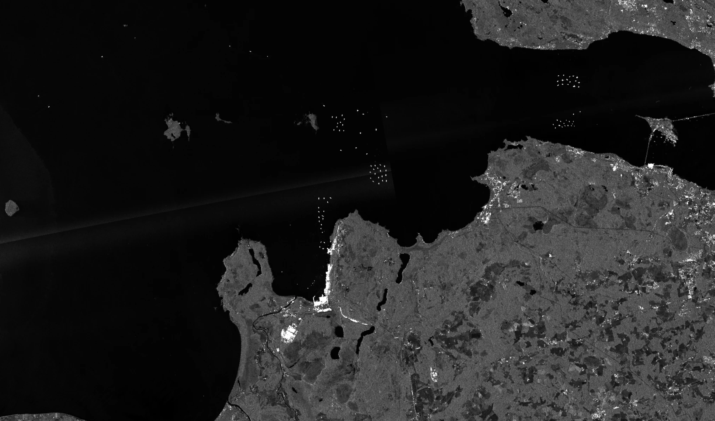
Fig. 1 — Copernicus Sentinel-1 (SAR), imbocco del Golfo di Finlandia presso Ust-Luga, 3 ottobre 2026. I bersagli luminosi nell'acqua sono ritorni radar di navi all'ancora; il blocco bianco in basso è il terminal portuale di Ust-Luga. Elaborazione dell'autore.

Un ingorgo cronico, non un'emergenza improvvisa
Da metà agosto 2026 la stampa internazionale, sulla base di immagini commerciali fornite da Starboard Maritime Intelligence e dell'analisi del ricercatore open source noto come Russian Forces Spotter, racconta una coda in rapida crescita. Il 16 agosto le navi in attesa erano meno di dieci; il 16 settembre erano già raddoppiate a circa 24; il 30 settembre il numero è salito a circa 150 (65 petroliere e 85 navi cargo) e il 2 ottobre a circa 200, di cui 111 petroliere e 83 cargo. La fila principale, di quasi 60 chilometri, si concentra all'imbocco del golfo, ma un gruppo più defilato di 43 navi risulta posizionato fino a 120 chilometri dal terminal di Ust-Luga, con tempi di attesa che arrivano a cinque giorni per l'ingresso in porto (The Insider, 2 ottobre 2026). La causa indicata da più testate è nota: gli attacchi dei droni ucraini al naviglio russo nel Mar Nero hanno spinto Mosca, già a partire da metà agosto, a dirottare parte del traffico verso i porti baltici, creando il collo di bottiglia (Reuters, agosto 2026).
Il confronto diretto tra l'acquisizione Sentinel-1 del 3 ottobre e immagini della stessa area risalenti ad agosto e allo stesso periodo dell'anno precedente, fatto da chi scrive, restituisce però numeri sorprendentemente stabili per quanto riguarda il numero di bersagli visibili in questo specifico riquadro. Più che un picco improvviso, quello che emerge è un fenomeno cronico: un ancoraggio semi-permanente che esiste da tempo e che la crisi del Mar Nero ha probabilmente ingrossato altrove, in tratti di mare più ampi di quelli qui fotografati.

Bandiere incrociate: quattro petroliere, quattro profili
A dare corpo e volti ai bersagli radar ci pensano i dati pubblici di tracciamento navale (AIS, via MarineTraffic), che il 5 ottobre fotografano un piccolo campione eterogeneo dell'ancoraggio di Ust-Luga. Le quattro schede che seguono, messe a confronto, illustrano bene la doppia, anzi quadrupla, natura di questa flotta: chi batte ormai bandiera russa, chi naviga ancora sotto bandiere di comodo, e chi appartiene al naviglio russo più anziano e a rischio.
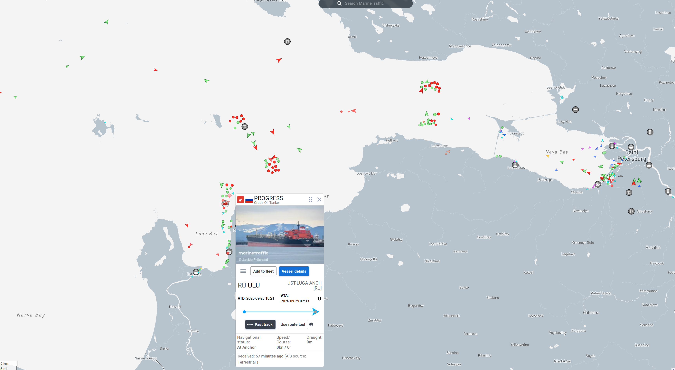  PROGRESS — bandiera russa  Petroliera greggio, ferma all'ancora dal 29 settembre, oltre una settimana di attesa. | 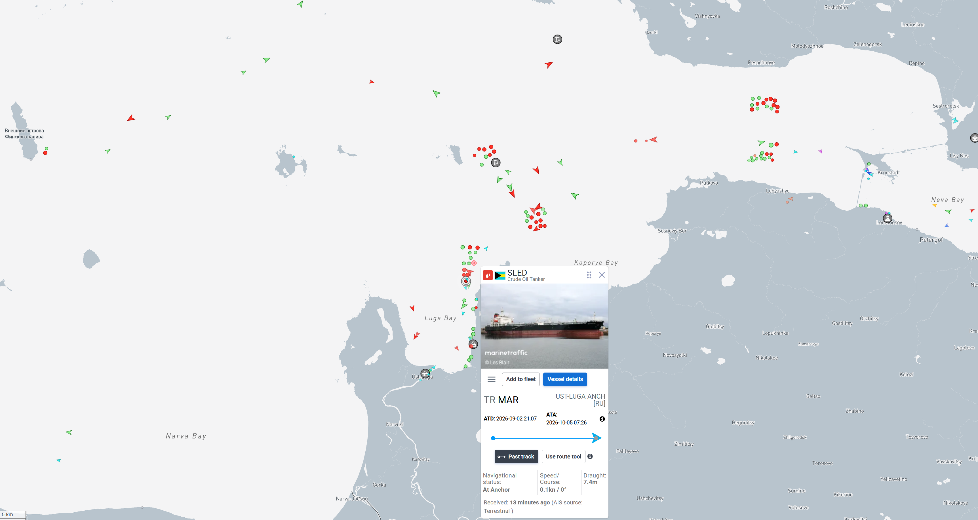  SLED — bandiera Bahamas  Petroliera greggio, all'ancora dal 2 settembre: oltre un mese di sosta.
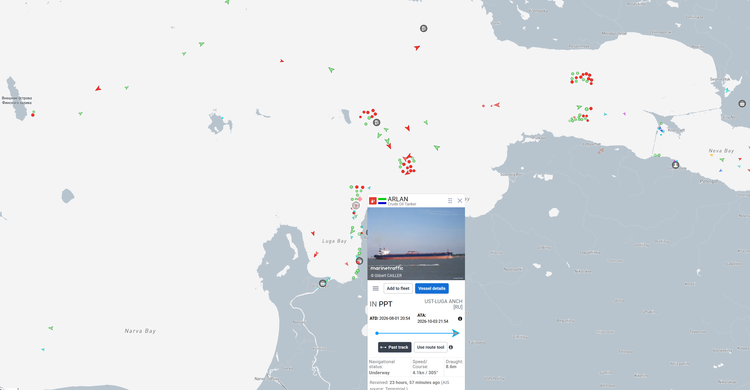  ARLAN — bandiera Sierra Leone  In navigazione lenta (4,1 nodi), ma con un intervallo di circa due mesi tra l'ultimo porto toccato (1 agosto) e l'arrivo atteso (3 ottobre). | 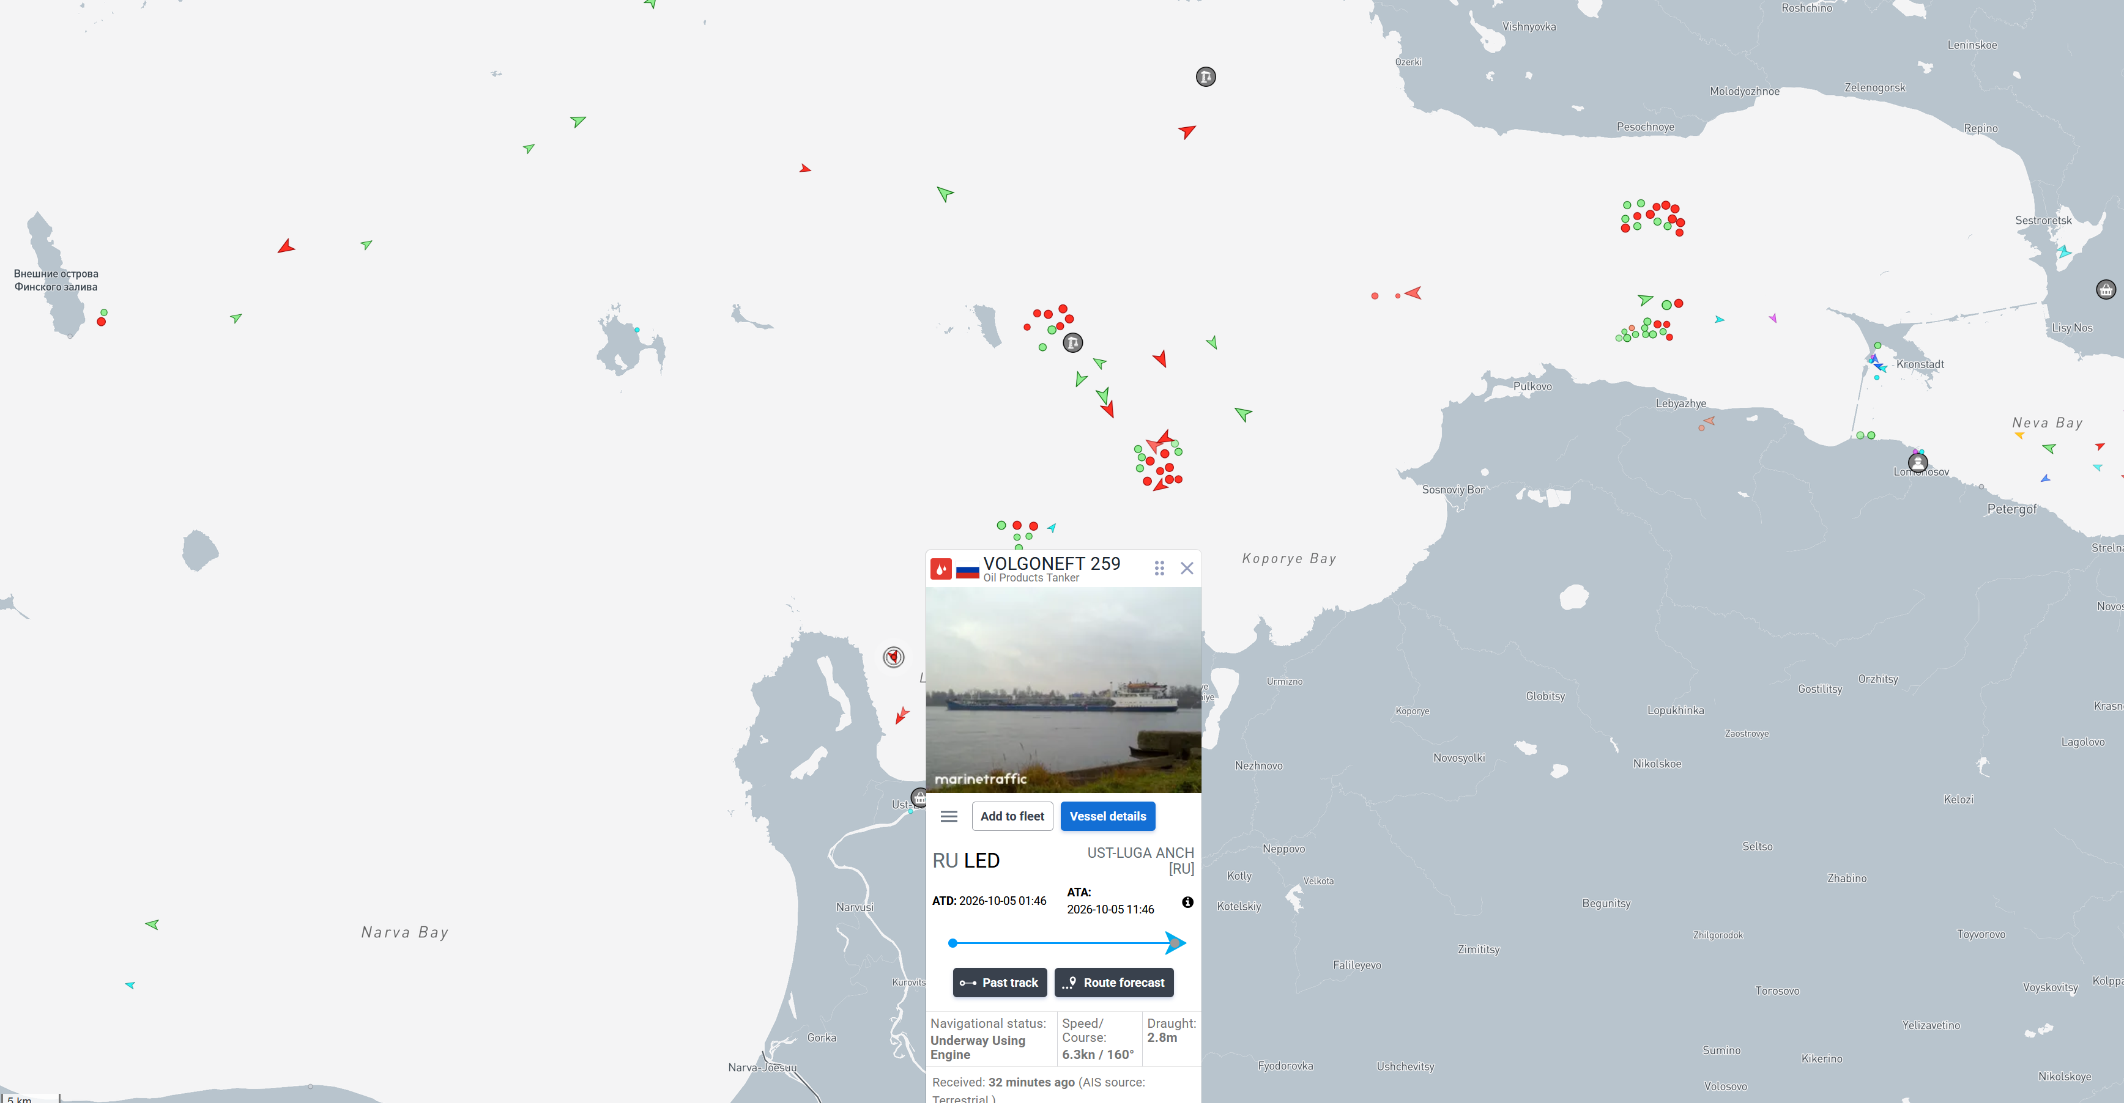  VOLGONEFT 259 — bandiera russa  Tanker fluviomarittimo per prodotti petroliferi, pescaggio ridotto (2,8 m): classe già coinvolta in incidenti ambientali nel Mar Nero.
Il dettaglio più utile è proprio questa eterogeneità: una nave già ri-immatricolata sotto bandiera russa (Progress), una ancora sotto bandiera di comodo (Sled, Bahamas), una terza sotto una terza bandiera ancora (Arlan, Sierra Leone) con un profilo di viaggio lungo e poco trasparente, e un'unità russa di tipo Volgoneft, una classe di tanker fluviomarittimi anziani, già protagonista in passato di sversamenti nel Mar Nero. Insieme, le quattro schede valgono più di qualsiasi singolo dato aggregato: mostrano come l'ancoraggio di Ust-Luga sia oggi un crocevia di bandiere diverse, tempi di attesa molto disomogenei e, in almeno un caso, un naviglio intrinsecamente più a rischio.

Il contesto: Mar Nero, cavi tagliati, sanzioni
Questo microcosmo va letto dentro una cornice più ampia, già nota ma che qui trova un riscontro visivo concreto: centinaia di petroliere che stanno cambiando bandiera verso il registro russo per sottrarsi ai controlli occidentali; cavi sottomarini di telecomunicazione ed energia tranciati nel Baltico negli ultimi anni, con sospetti ricorrenti sulla flotta ombra; e un price cap sul petrolio russo che questa stessa flotta esiste, in larga parte, per aggirare. Il Baltico, in altre parole, sta diventando un retrobottega semi-permanente per una parte della marina mercantile russa più opaca, con conseguenze ambientali non banali, vista l'età media e lo stato assicurativo di molte di queste unità.
Più che una singola emergenza da fotografare e dimenticare, quello che satelliti pubblici e dati AIS mostrano insieme è una condizione strutturale; ed è forse questo, più della crescita o meno della coda in sé, il motivo per cui vale la pena continuare a osservarla dall'alto.
Dati e fonti
Immagine satellitare: Copernicus Sentinel-1 (SAR), acquisizione del 3 ottobre 2026, elaborazione dell'autore.
Dati di tracciamento navale (AIS): MarineTraffic, rilevazioni del 5 ottobre 2026.
Cronologia e dati sulla coda: The Insider (Starboard Maritime Intelligence), Reuters, Moscow Times, Il Gazzettino.

